1 ASIX

**MÒDUL 1: IMPLANTACIÓ SISTEMES OPERATIUS**

ACTIVITAT 1: WDS

línea horizontal

# 

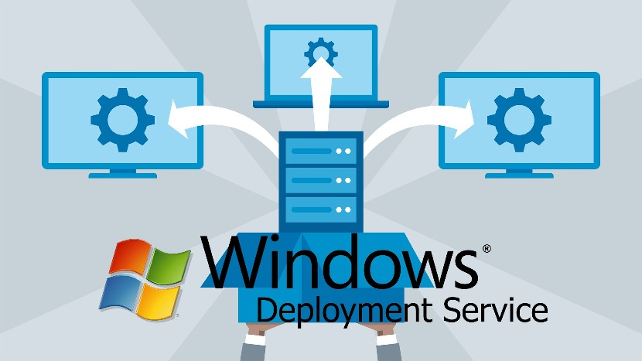

Alumne: Daniel Mascarilla del Olmo

Professor: Eloi Gallés

Curs: 1 ASIX

Centre: Jaume Viladoms

**ÍNDEX**

**Exercici 1: Instal·lar servei WDS 3**

**Exercici 2: Arxius de resposta 20**

**Exercici 3: Instal·lació personalitzada 21**

# Exercici 1: Instal·lar servei WDS

Agregar la funció en el nostre servidor de “Servicios de implementació Windows (WDS)” Configurar el servidor perquè els nostres clients puguin connectar-se i escollir entre instal·lar dos Windows escollits per tu.

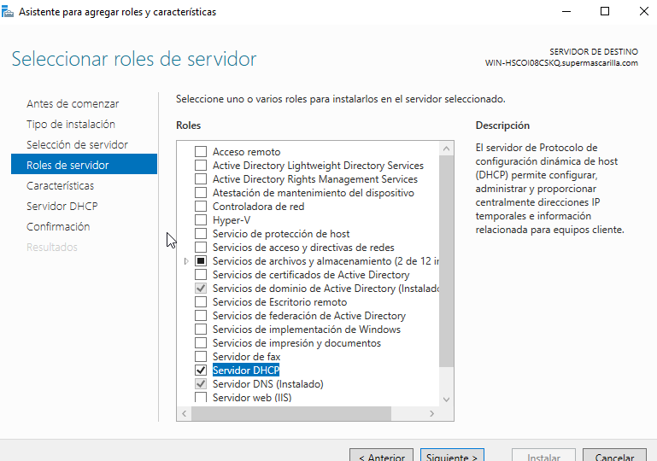

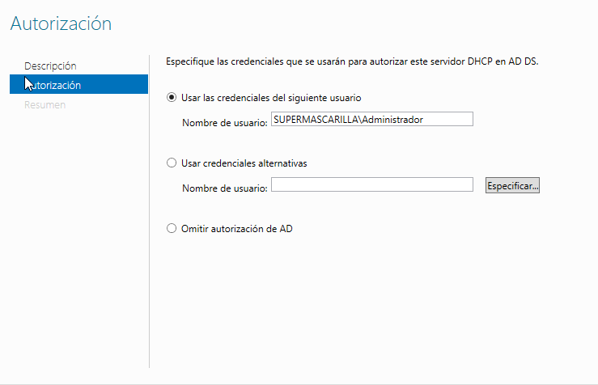

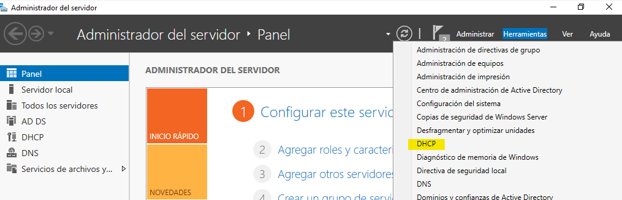

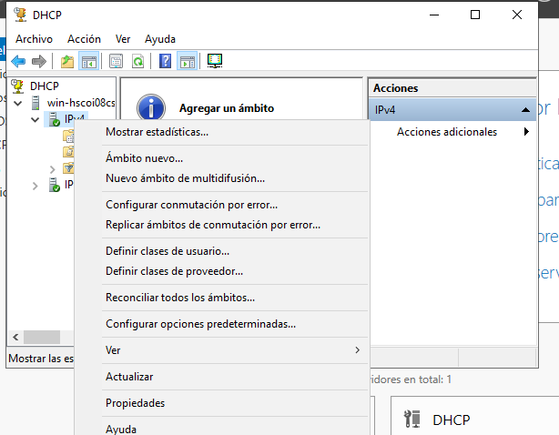

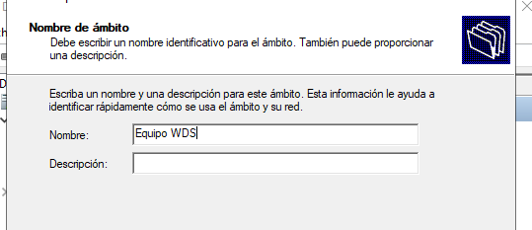

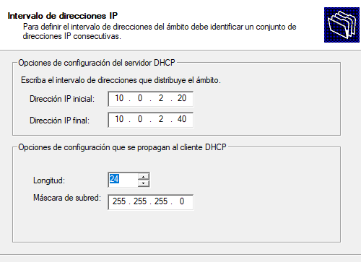

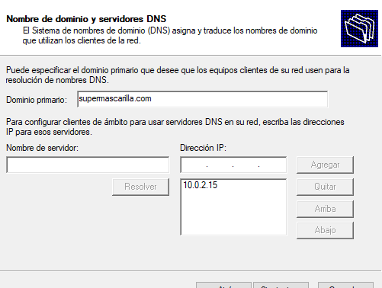

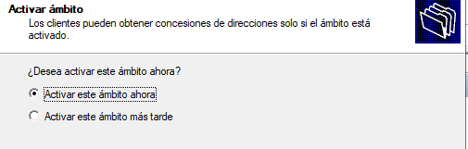

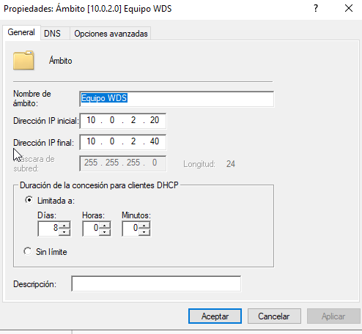

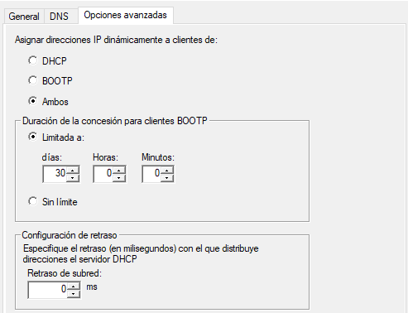

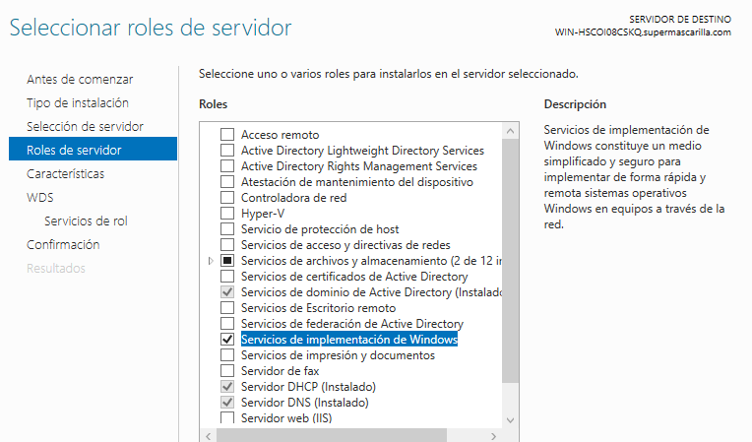

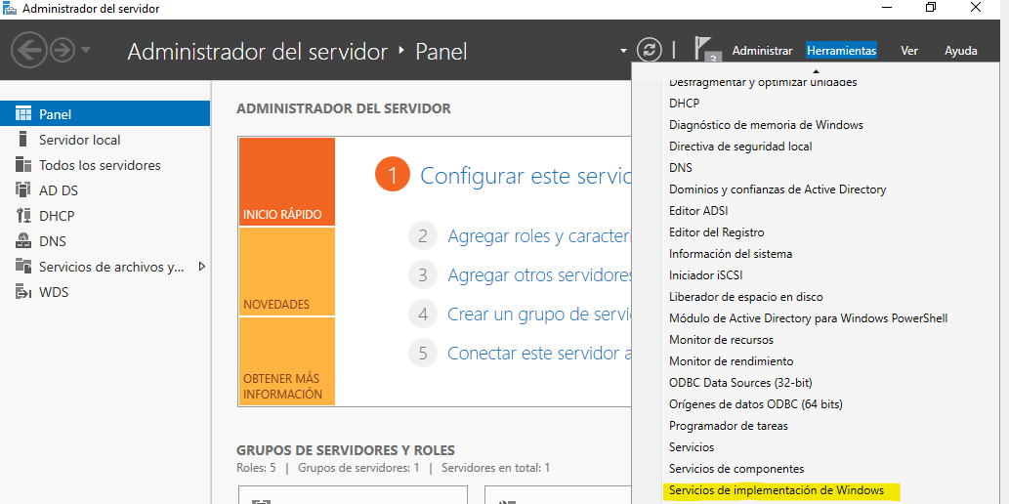

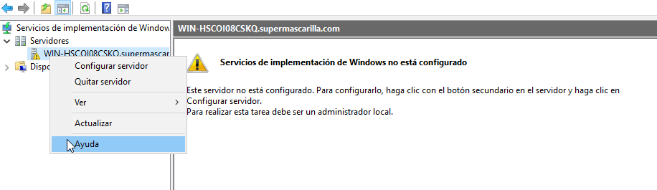

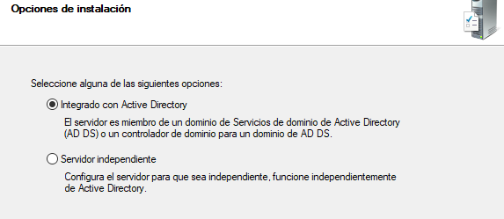

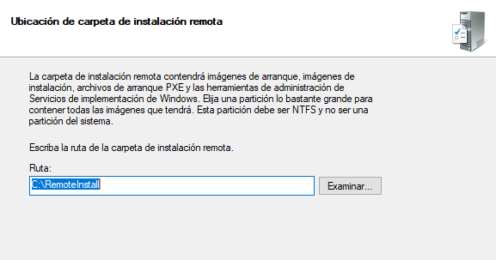

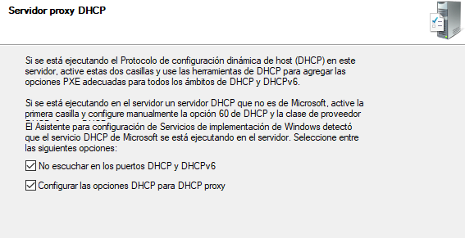

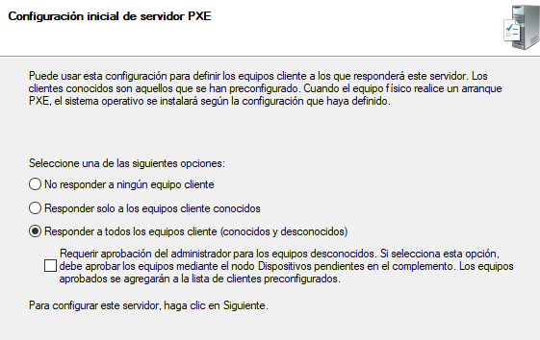

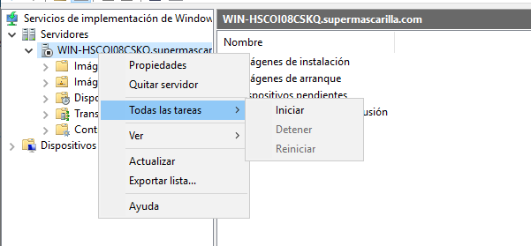

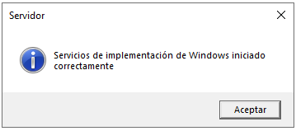

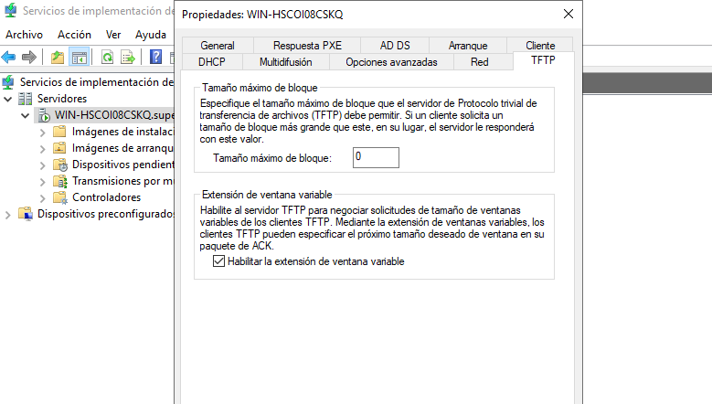

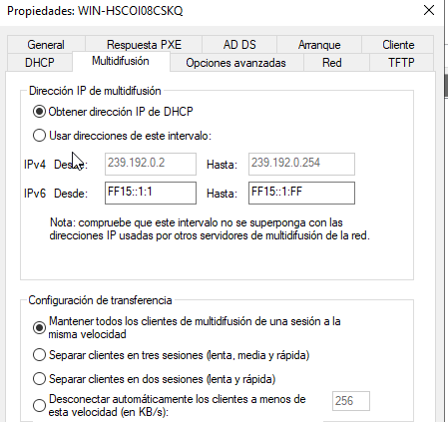

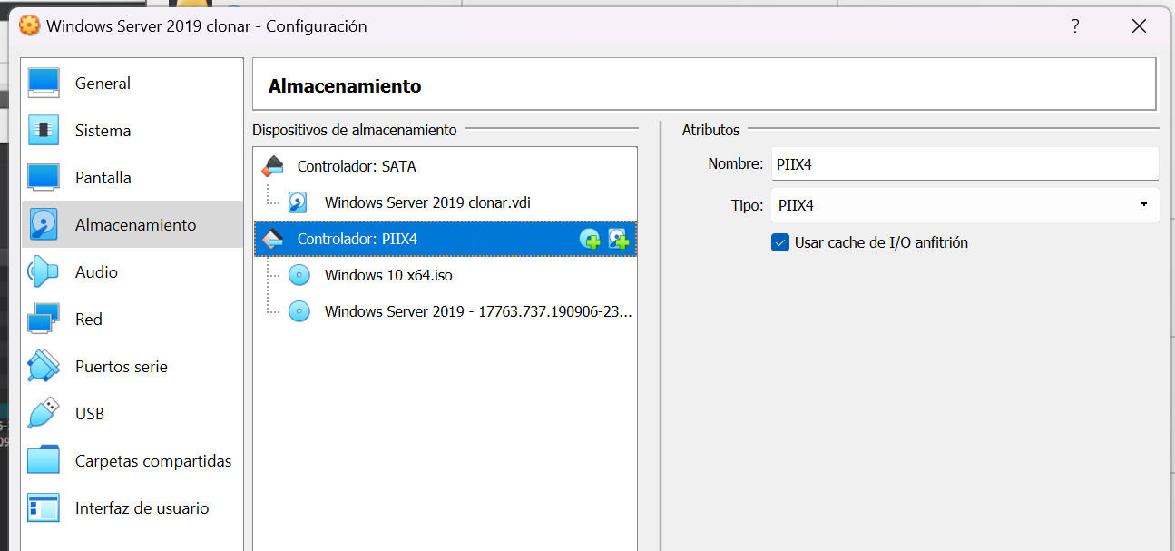

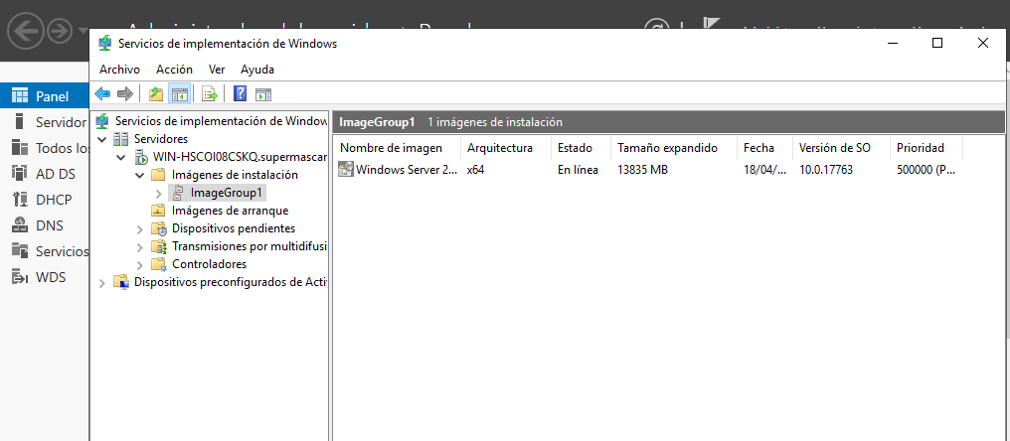

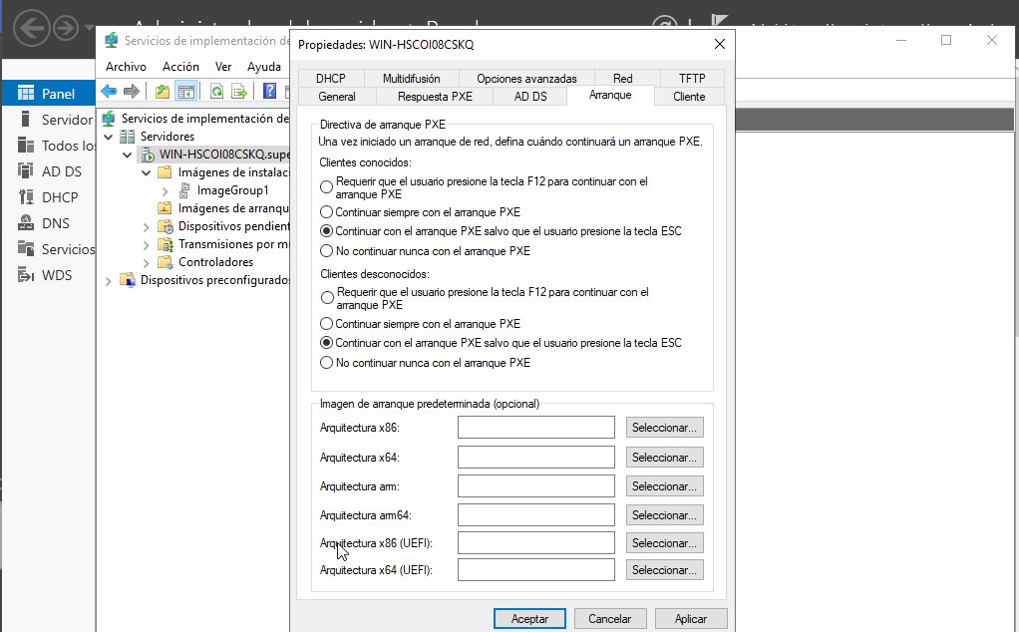

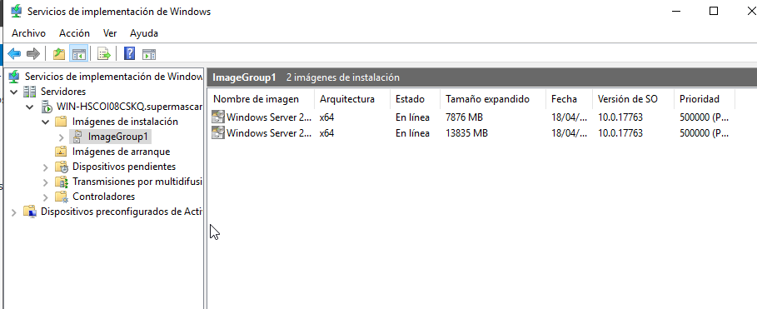

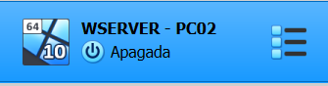

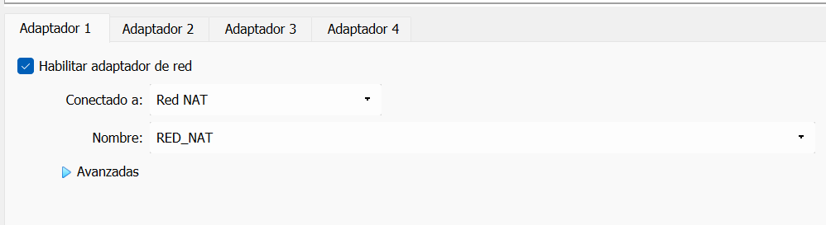

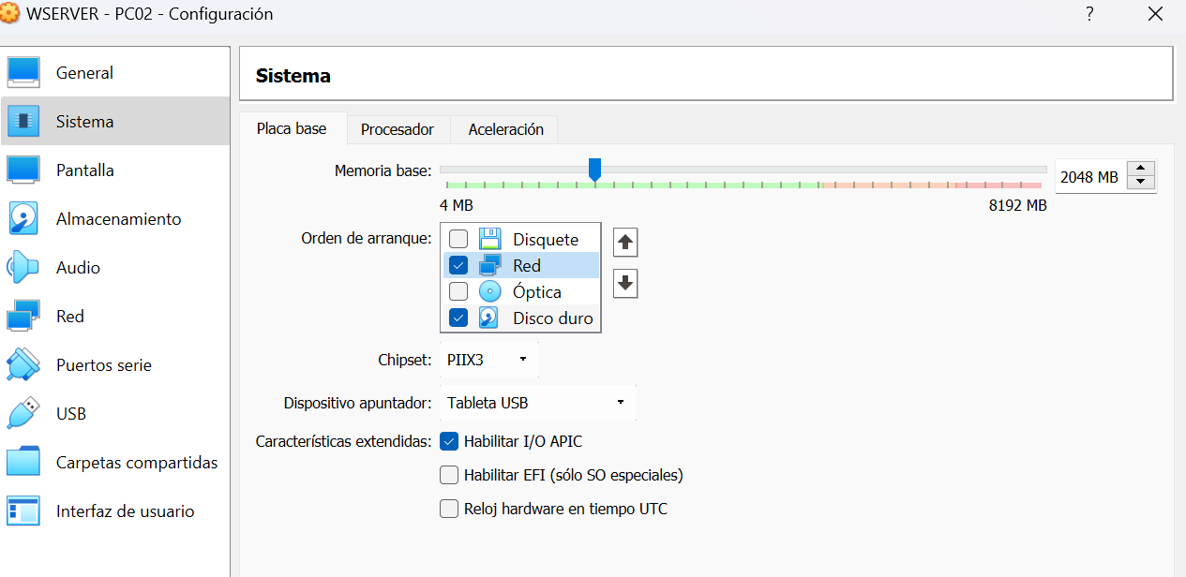

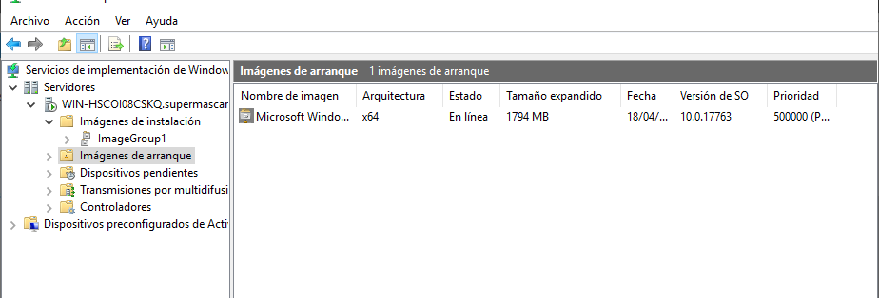

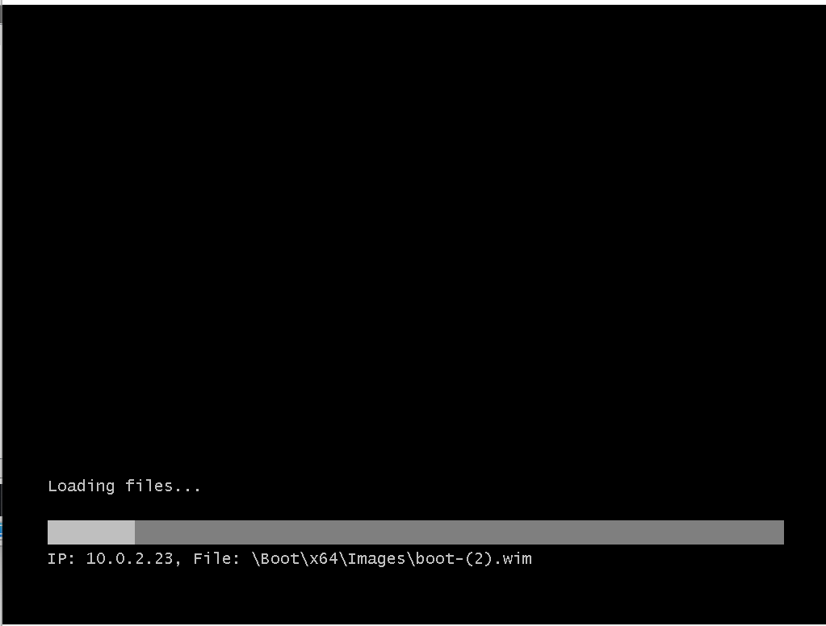

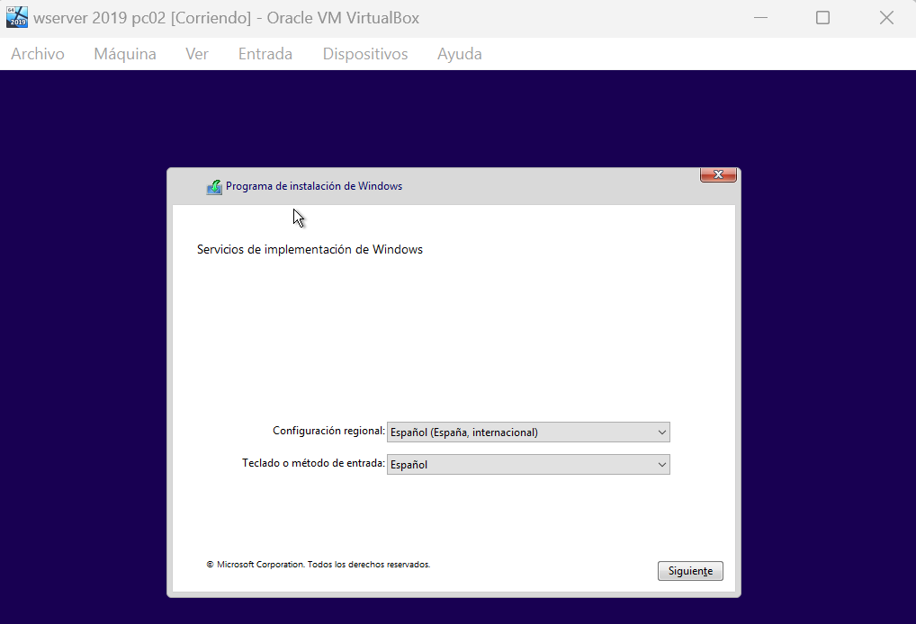

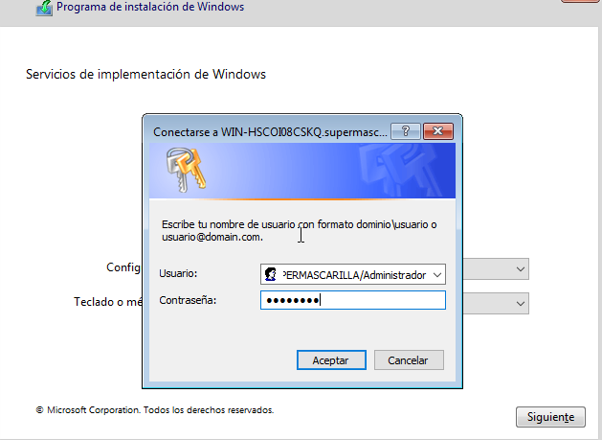

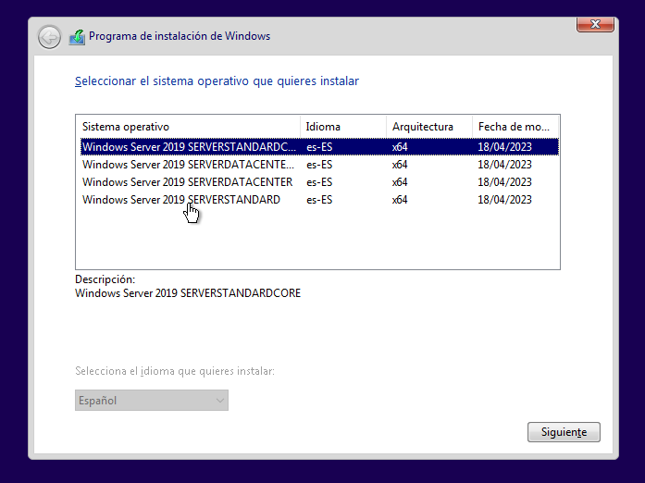

# 

# Exercici 2: Arxius de resposta

El que hem fet fins ara es configurar un servidor WDS i que els nostres clients sense sistema operatiu puguin connectar-se i fer una instal·lació.

Realitzar els passos adients per configurar els arxius de resposta i així la instal·lació encara serà mes rapida.

NO EM CARREGA L’INTERNET I NO PUC REALITZAR AQUESTA PART, TAMPOC TINC TEMPS D’ACABARLA

# Exercici 3: Instal·lació personalitzada

Normalment no instal·larem un sistema operatiu inicial, si no que seria adient tenir una imatge amb el software que utilitzem ja instal·lat.

Realitzar els passos adients per crear una imatge amb Microsoft Office instal·lat.